中一·今日动态
｜2024.11.11
-来园情况-
今天是星期一，晴天。在园22人，3人请假哦。
来园的小朋友们能热情的和老师打招呼，还能绕好水杯带，放好自己的物品。
今天的点心是：牛奶、多样饼干、小核桃。小朋友们能自己倒牛奶，并且面包牛奶都吃完，不浪费哦。
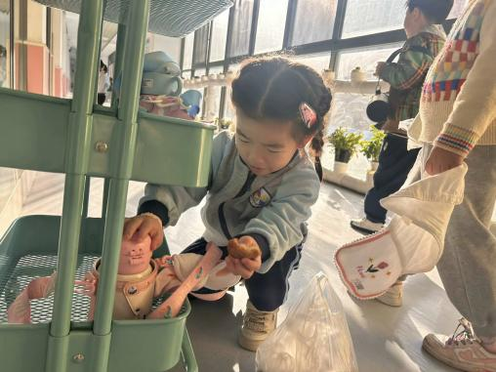 | 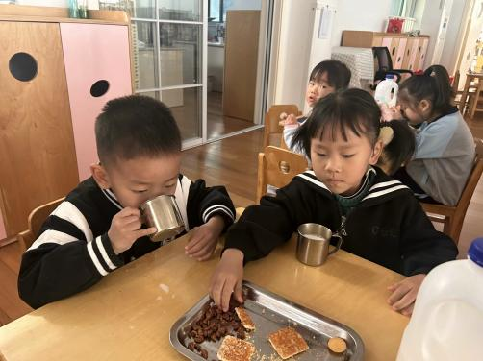 | 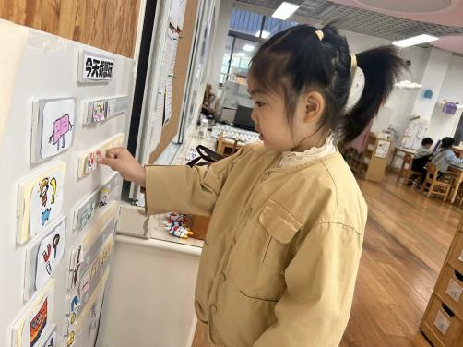
迎着清晨第一缕阳光，新的一周开始啦！我们绕好水杯，热情的和老师、好朋友打招呼！ | 热乎乎的牛奶搭配有营养的坚果，真美味呀！各种饼干都能吃到，好喜欢吃呢！ | 喝完牛奶就要进行游戏计划了，教室里好玩的地方很多，我们可以每天换着玩。
-区域游戏-
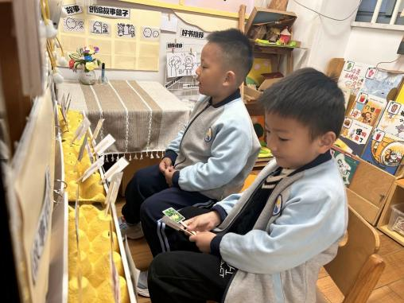 | 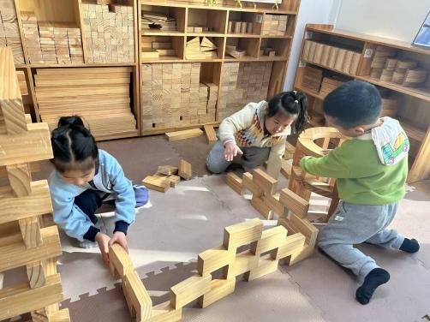 | 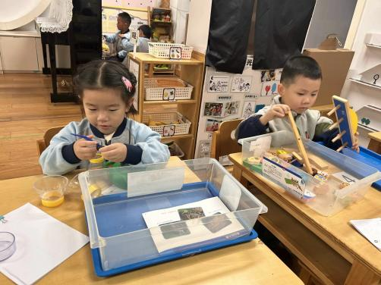
阅读区：  小逸和浩浩在玩创编故事的游戏呢，他们选择各种图片连成一段话，而且还会进行录音。 | 建构区：  孩子们学会了很多新的建构方法，瞧，他们在用间隔堆叠的方法搭围墙。 | 科探区：  科探区的游戏很考验孩子们的耐心，星辰和嘉义两个人游戏时很安静、专注，有自己的思考。
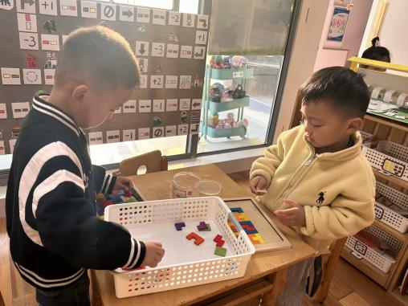 | 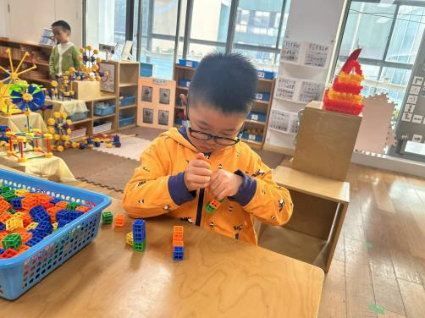 | 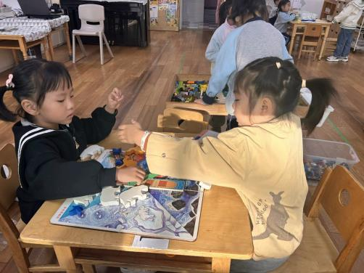
益智区：  果果和小智在互相挑战俄罗斯方块游戏，他们有自己的好方法。都是从边上开始拼摆的。 | 桌面建构：  旭晨选择了插塑积木开启区域活动，一个个小小的正方体被他组合成了可移动的机器人呢。 | 益智区：  心心和嘟嘟在玩动物金字塔游戏呢，她们能够遵守游戏规则，在游戏中能分享自己的想法。
-户外活动-
阳光灿烂，今天天气真好，我们在攀爬架进行游戏，来看看孩子们的运动瞬间吧。
小朋友们累了能主动喝水休息，热了会自己擦汗，有很强的自我服务意识哦！
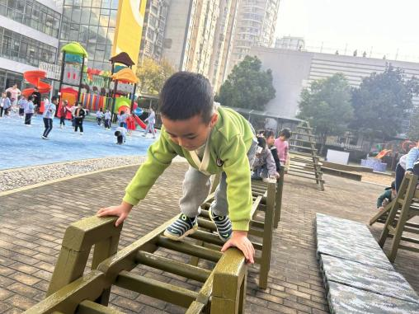 | 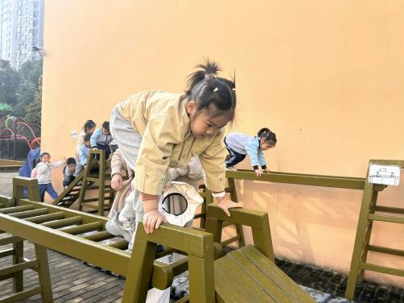 | 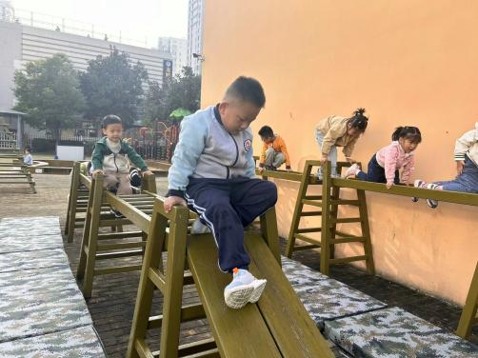
好久不玩攀爬架啦，真开心！我们能按高矮一个个进行挑战，游戏时懂得排队谦让。
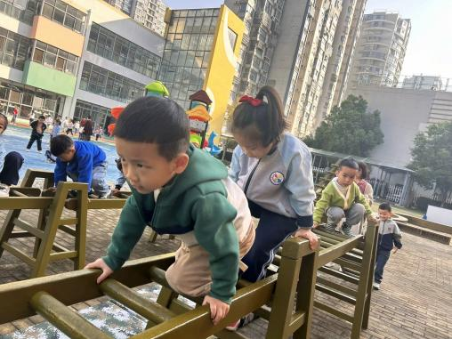 | 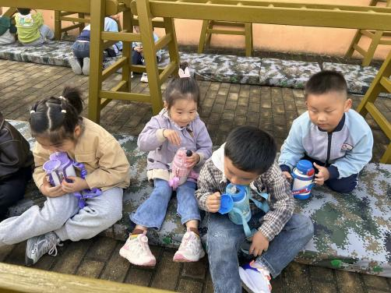 | 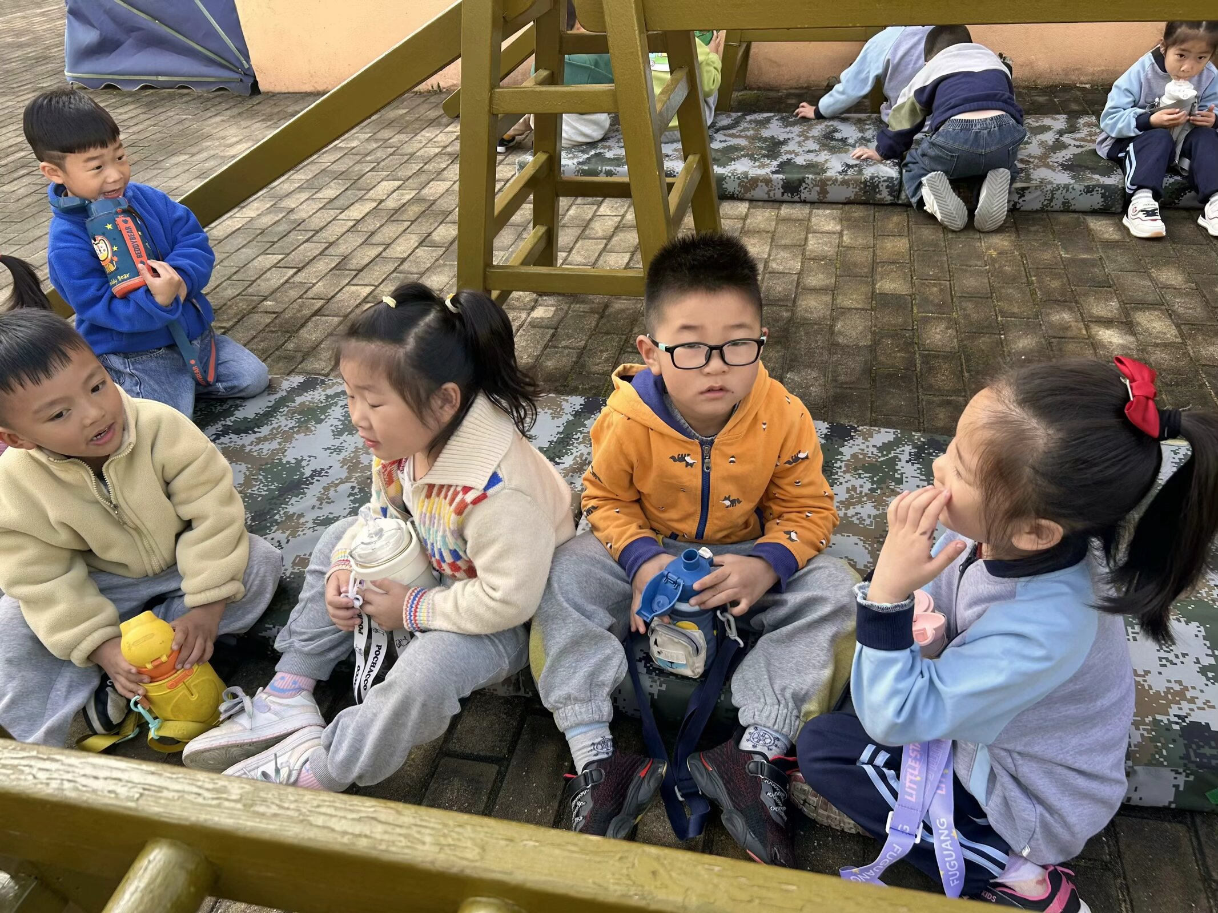
休息时间到，我们大口喝水补充能量，出汗了互相提醒帮忙擦汗，热了主动脱衣服。
-集体活动-
科学：各种各样的豆豆
本次活动是一次观察类的活动，豆类是我们日常活动中经常接触的食物，秋天又是豆豆丰收的季节，有赤豆、绿豆、乌江豆、黄豆、蚕豆…… 各种豆豆的颜色、形状、大小也各不相同，有的红色、有的绿色，有的圆、有的扁，这些特征都非常鲜明。我们选择幼儿常接触到的豆豆作为观察的对象，这样既符合幼儿的生活经验，又有一定的挑战性。此活动中需引导幼儿认真观察，积极表述，发现豆豆的不同特征，并进行分类，提高幼儿的观察和表达能力。
孩子天生喜欢探索，特别是中班的孩子对身边的事物充满好奇，观察能力有了一定的提高，我班的孩子能说出黄豆、绿豆的名称，但对其他的豆类缺少了解，尤其很难说出它们鲜明的特征。
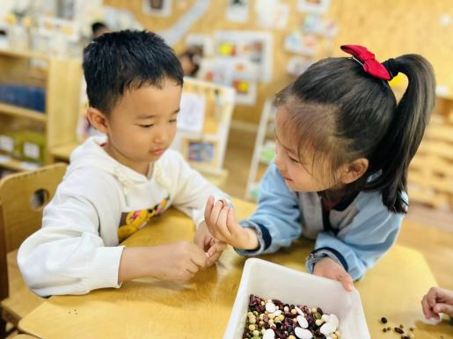 | 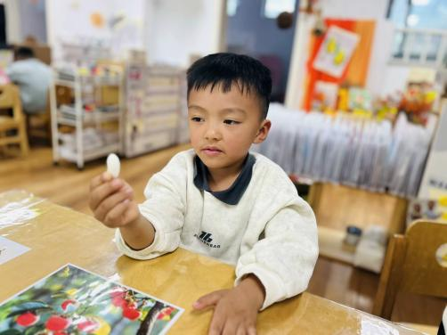 | 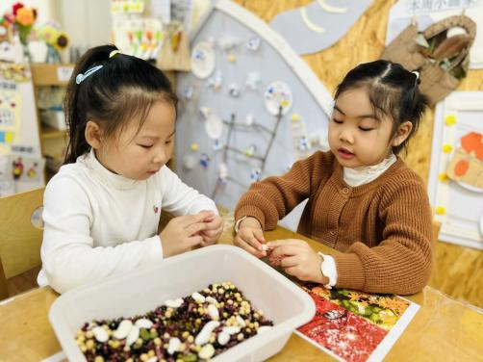
豆豆的颜色真丰富，彩色的，真好看，大大小小
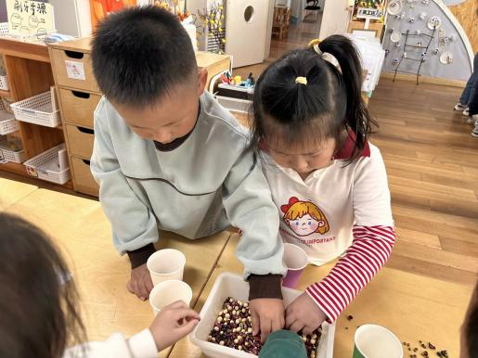 | 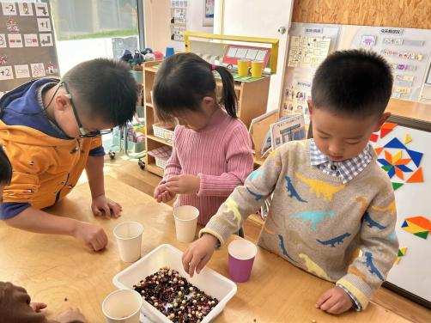 | 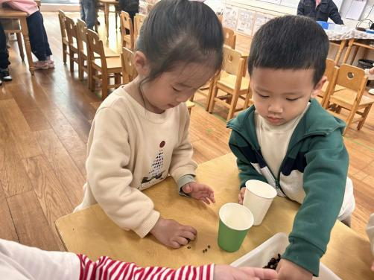
-午餐时光-
今天的午餐是：小米饭、土豆牛肉、青菜炒腐竹、山药茶树菇虾米汤。
水果是：柚子、蓝莓。下午的点心是：黑芝麻汤圆。
现在，孩子们已经自己盛饭了，大家都能根据自己的胃口盛饭，吃多少盛多少。
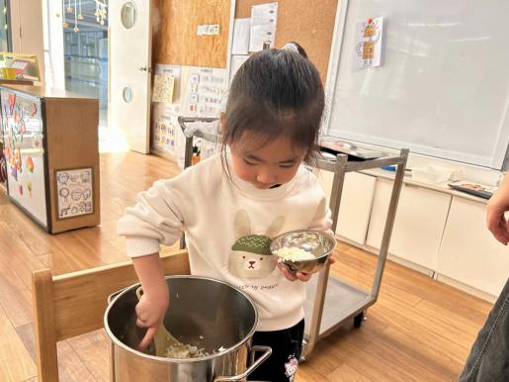 | 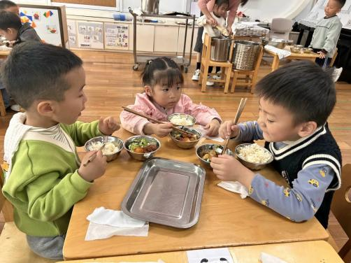 | 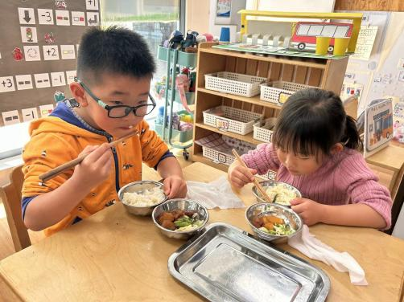
吃多少，盛多少，不浪费哦~ | 先吃肉后吃菜，荤素搭配有营养 | 吃饭时我们也能坐端正哦~
-温馨提示-
1.最近气温有所下降，大家可以给孩子准备一件薄外套，上下学路上穿着。
2.幼儿如需请假，请在当日16:00前在群里告知老师。
- end -
在一起的点滴都值得记录
我们｜中一班｜在一起

